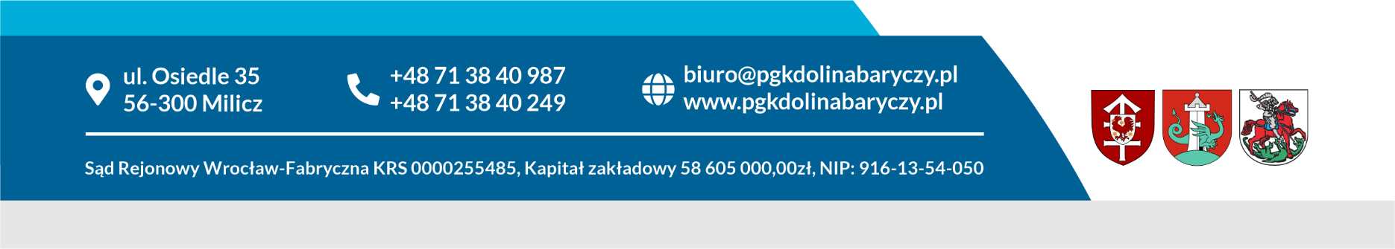
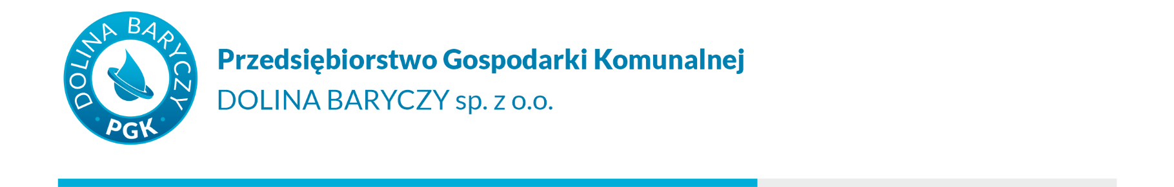

Milicz, dnia 21.12.2022 r.

ZAWIADOMIENIE O WYBORZE NAJKORZYSTNIEJSZEJ OFERTY

Dot. postępowania pn. „Sukcesywna dostawa polimerów (flokulantów - polielektrolitów), zwanych dalej „polielektrolitami”, przeznaczonych do zagęszczania i odwadniania osadów w Oczyszczalni Ścieków w Miliczu i Żmigrodzie, w okresie od 01.01.2023 – 30.06.2023 r.”
– nr ref. ZP-159/PGK/PN/2022
PGK „Dolina Baryczy” sp.z o.o. z siedzibą w Miliczu (Zamawiający) zawiadamia o wyborze najkorzystniejszej oferty.

Przy zastosowaniu kryteriów wyboru najkorzystniejszej oferty określonych w Opisie Przedmiotu Zamówienia (OPZ), jako najkorzystniejszą wybrano ofertę:
Dla części I zamówienia:

KORONA JV Sp. z o.o.
ul. Przy Bażantarni 11,
02-793 Warszawa

Uzasadnienie:
Oferta jest zgodna z treścią OPZ i nie podlega odrzuceniu. Wykonawca spełnia warunki udziału w postępowaniu, a także nie podlega wykluczeniu. Wyboru oferty dokonano ze względu na następujące kryteria:
- Łączna cena ofertowa brutto 80%
- Czystość odcieku 20%
Oferta Wykonawcy jest najkorzystniejsza, uzyskała łączną liczbę punktów: 92,74, w tym:
Łączna cena ofertowa brutto: 80 pkt, czystość odcieku 12,74 pkt.

Punktacja pozostałych złożonych ofert:
Brenntag Polska Spółka z o.o.
ul. J. Bema 21,
47-224 Kędzierzyn Koźle

Uzyskana łączna punktacja: 85,85 pkt
Łączna cena ofertowa brutto: 65,85 pkt, czystość odcieku 20,00 pkt.

Dla części II zamówienia:

Brenntag Polska Spółka z o.o.
ul. J. Bema 21,
47-224 Kędzierzyn Koźle

Uzasadnienie:
Oferta jest zgodna z treścią OPZ i nie podlega odrzuceniu. Wykonawca spełnia warunki udziału w postępowaniu, a także nie podlega wykluczeniu. Wyboru oferty dokonano ze względu na następujące kryteria:
- Łączna cena ofertowa brutto 100%

Oferta Wykonawcy jest najkorzystniejsza, uzyskała łączną liczbę punktów: 100 pkt.
Punktacja pozostałych złożonych ofert:
KORONA JV Sp. z o.o.
ul. Przy Bażantarni 11,
02-793 Warszawa

Łączna cena ofertowa brutto: 95,70 pkt
Dla części III zamówienia:

Brenntag Polska Spółka z o.o.
ul. J. Bema 21,
47-224 Kędzierzyn Koźle

Uzasadnienie:
Oferta jest zgodna z treścią OPZ i nie podlega odrzuceniu. Wykonawca spełnia warunki udziału w postępowaniu, a także nie podlega wykluczeniu. Wyboru oferty dokonano ze względu na następujące kryteria:
- Łączna cena ofertowa brutto 100%

Oferta Wykonawcy jest najkorzystniejsza, uzyskała łączną liczbę punktów: 100 pkt.
Punktacja pozostałych złożonych ofert:
KORONA JV Sp. z o.o.
ul. Przy Bażantarni 11,
02-793 Warszawa

Łączna cena ofertowa brutto: 95,70 pkt

